SỞ GIÁO DỤC VÀ ĐÀO TẠO TPHCM ĐỀ KIỂM TRA HỌC KÌ 2
TRƯỜNG TH – THCS – THPT HÒA BÌNH Môn: Vật Lý – Khối 11
Năm học: 2014 – 2015
Thời gian: 45 phút – không kể thời gian giao đề.

ĐỀ CHÍNH THỨC: Theo chương Chuẩn.

LÝ THUYẾT: (6.0 điểm)

Câu 1. (2.0 điểm): Em hãy nêu những công dụng của cáp quang?
Câu 2. (2.0 điểm): Phát biểu nội dung của định luật khúc xạ ánh sáng? Biểu thức của định luật?
Câu 3. (2.0 điểm): Nêu cấu tạo và công dụng của lăng kính ? Trong một số trường hợp, sau cơn mưa có cầu vồng xuất hiện. Em hãy giải thích?

BÀI TẬP: (4.0 điểm)
Câu 1. (1.5 điểm ) : Một tia sáng đi từ môi trường thủy tinh chiết suất  đến mặt tiếp xúc với nước chiết suất 4/3.
- Tìm góc giới hạn phản xạ toàn phần?
- Khi góc tới là 35⁰ thì có hiện tượng phản xạ toàn phần hay có hiện tượng khúc xạ? Nếu có hiện tượng khúc xạ, hãy tính góc khúc xạ?
Câu 2. (1.5 điểm): Một vật sáng AB đặt vuông góc với trục chính của thấu kính có tiêu cự bằng 30cm, cho ảnh A’B’ ngược chiều, cao gấp 2 lần vật AB.
- Tìm vị trí của vật?
- Nếu dịch chuyển vật lại gần thấu kính 1 đoạn 25cm, xác định vị trí của ảnh khi đó.
Câu 3. (1.0 điểm): Vật sáng AB vuông góc trục chính của thấu kính và cách thấu kính 40cm, cho ảnh A’B’ cùng chiều với AB và cách thấu kính 20cm. Tìm tiêu cự của thấu kính? độ tụ thấu kính?
Hết
Học sinh không được phép sử dụng tài liệu, giám thị coi thi không giải thích thêm.

SỞ GIÁO DỤC VÀ ĐÀO TẠO TP. HCM  TRƯỜNG THPT HÒA BÌNH | ĐÁP ÁN ĐỀ KIỂM TRA HỌC KÌ 2  Môn: Lý - Khối 11  Thời gian làm bài: 45 phút
- Lý thuyết
Câu 1(2đ) : ứng dụng của cáp quang : (0.5đ) x4
Cáp quang được ứng dụng vào việc truyền thông tin với ưu điểm:
-Dung lượng tín hiệu lớn.
-Không bị nhiễu bởi các bức xạ điện từ bên ngoài.
-Không có rủi ro cháy (vì không có dòng điện).
-Cáp quang còn được dùng để nội soi trong y học.

Câu 2(2đ) : Nội dung định luật khúc xạ ánh sáng:
- Tia khúc xạ nằm trong mặt phẳng tới (tạo bởi tia tới và pháp tuyến) và ở bên kia pháp tuyến so với tia tới. (0.5đ)
- Với 2 môi trường trong suốt nhất định, tỉ số giữa sin góc tới (sini) và sin góc khúc xạ (sinr) luôn không đổi gọi là chiết suất tỉ đối của môi trường chứa tia khúc xạ đối với môi trường tới. (1.0đ)
- Biểu thức : n₁sini = n₂ sinr (0.5đ)
Câu 3(2đ): Nêu cấu tạo và công dụng của lăng kính
Cấu tạo: Lăng kính là một khối chất trong suốt, đồng chất (thủy tinh, nhựa, …) thường có dạng lăng trụ tam giác. (0.5đ)
Lăng kính được đặc trưng bởi: góc chiết quang A và chiết suất n. (0.5đ)
Công dụng: máy quang phổ, lăng kính phản xạ toàn phần dùng trong ống nhòm, máy ảnh…(0.5đ)
-Giải thích đúng hiện tượng cầu vòng đảm bảo có ý ( do tán sắc ánh sáng mặt trời qua những giọt nước đóng vai trò như lăng kính trong không khí, hay nước trong ao, hồ lớn .... thường xuất hiện cầu vòng phía đối diện với mặt trời.) (0.5đ)

- Bài tập
Câu 1(1.5đ ) :
- 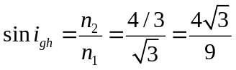 (0.25đ)
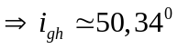 (0.25đ)
Xét điều kiện có hiện tượng phản xạ toàn phần : 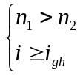 (0.25đ)
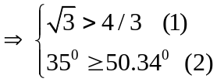 (0.25đ)

- đúng; (2)sai nên không có PXTP, có hiện tượng khúc xạ (0.25đ)
khi đó : 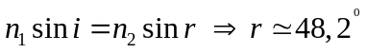 (0.25đ)
Câu 2 (1.5đ):
- Ảnh ngược chiều với vật nên là ảnh thật, k = - 2 (0.25đ)
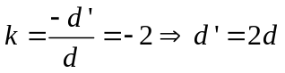 (0.25đ)
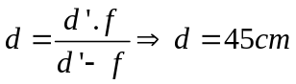 (0.5đ)
- Di chuyển vật lại gần thấu kính 25cm, khi đó khoảng cách vật đến thấu kính là
d= 45-25 = 20cm (0.25đ)
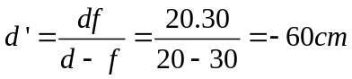 (0.25đ)
Câu 3 (1đ)
d = 40cm , ảnh cùng chiều với vật nên là ảnh ảo , d’ = -20cm (0.25đ)
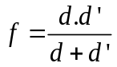 (0.25đ)
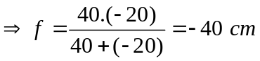 (0.25đ)
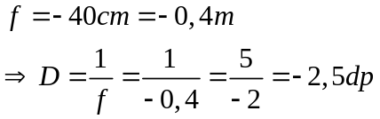 (0.25đ)

Làm bằng phương pháp khác, kết quả đúng, vẫn được trọn điểm. thiếu hoặc sai đơn vị trừ 0,25đ. Cả bài , không trừ quá 0,5 điềm lỗi sai đơn vị.
Hết

